ЭЛЕКТРОХИМИЧЕСКИЙ СИНТЕЗ НОВЫХ МЕТАЛЛООРГАНИЧЕСКИХ КАТАЛИЗАТОРОВ ДЛЯ ПРОЦЕССА СЕЛЕКТИВНОЙ ОЛИГОМЕРИЗАЦИИ ЭТИЛЕНА

Гафуров З. Н., аспирант 1 года обучения
Яхваров Д.Г., д.х.н., профессор, научный руководитель
ИОФХ им. А.Е. Арбузова КазНЦ РАН, e-mail zufago@gmail.com

Комплексы на основе переходных металлов хорошо зарекомендовали себя как активные катализаторы различных процессов, включаю реакции кросс- и гомо-сочетания органических галогенидорв, хлорфосфинов, а также процесс олигомеризации этилена. Однако методы получения подобных соединений зачастую связаны с использованием экологически небезопасных и дорогостоящих техник. [1]
Исходя их этого нами был разработан универсальный метод получения комплексов на основе никеля, основывающийся на электрохимическом подходе их синтеза.[2] Полученные комплексы никеля содержат сигма-связанный с атомом никеля органический фрагмент, данная Ni-C связь является основополагающей для проявления соединением каталитических свойств в процессе олигомеризации этилена.
В данный работе мы рассматриваем электрохимический синтез новых никельорганических комплексов на основе пинцерных, карбеновых лигандов.[3]
Данный подход включает в себя использование электрохимической ячейки, снабженной растворимым металлическим электродом (источник ионов металла) и рабочим металлическим электродом (никель, платина) (рисунок 1).

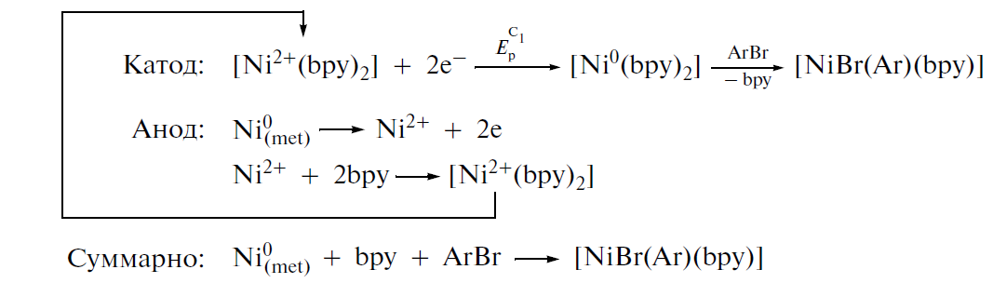
Рисунок 1. Электрохимический синтез никельорганических комплексов.

Полученные металлоорганические комплексы показали высокую каталитическую эффективность в процессах кросс -сочетания органических галогенидов, а также в процессе гомогенной олигомеризации этилена, основными продуктами которой являются линейные альфа-олефины фракции С₄-С₁₀.

Список литературы
- Z. N. Gafurov, O. G. Sinyashin, D. G. Yakhvarov., Pure Appl. Chem., 89 (8), 2017, 1089.
- I. F. Sakhapov, Z. N. Gafurov, V. M. Babaev, I. Kh. Rizvanov, A. B. Dobrynin, D. B. Krivolapov, Kh. R. Khayarov, O. G. Sinyashin, D. G. Yakhvarov. Mendeleev Commun., 26, 2016, 131.
- L. Luconi, Z. N. Gafurov, A. Rossin, G. Tuci, O. G. Sinyashin, D. G. Yakhvarov, G. Giambastiani, Inorg. Chim. Acta, 2017(In press). DOI: 10.1016/j.ica.2017.03.026.

